Пирамидки
6 декабря во второй младшей группе прошло занятие по художественно – эстетическому развитию аппликации «Пирамидки».
С целью учить ребенка изображать пирамидки в уменьшающейся последовательности, закреплять знания цветов (красный, желтый, зелёный), геометрических форм (овал, круг), формировать умение правильно держать кисточку, пользоваться салфеткой при наклеивании; воспитывать аккуратность.
Была создана проблемная ситуация, дети услышали, плачь мышонка, который не мог собрать пирамидку. Ребята охотно согласились помочь ему.

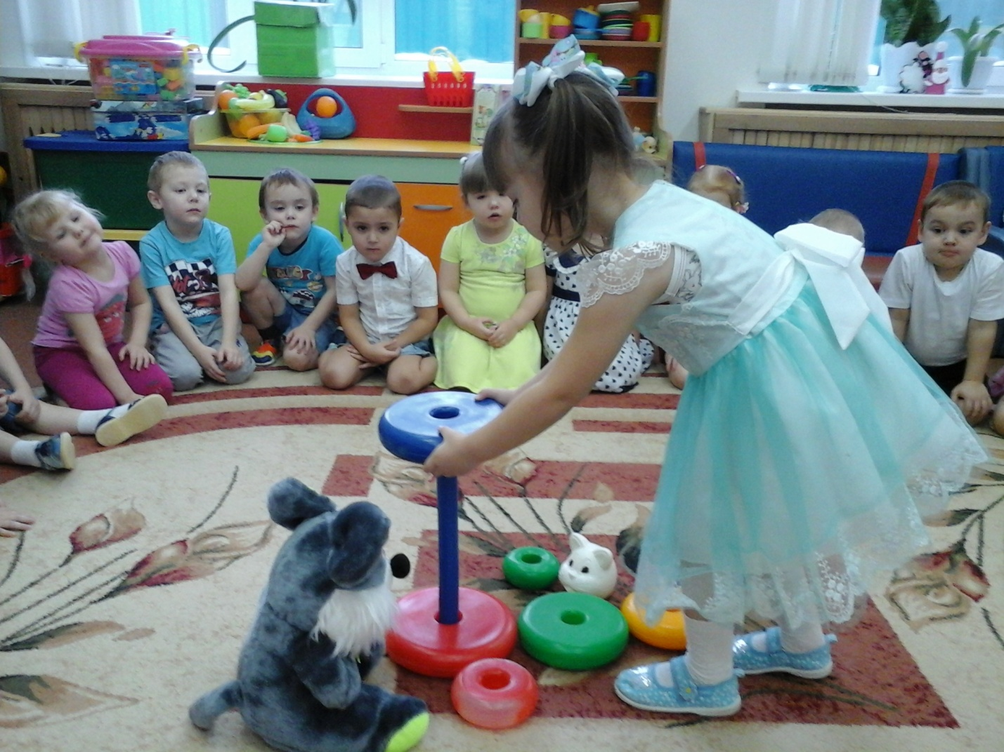

Выбирали самое большое колечко и называли его цвет. Мышонок поблагодарил ребят, рассказал, что у него много друзей мышат, которые тоже хотели бы научиться собирать пирамидки правильно.

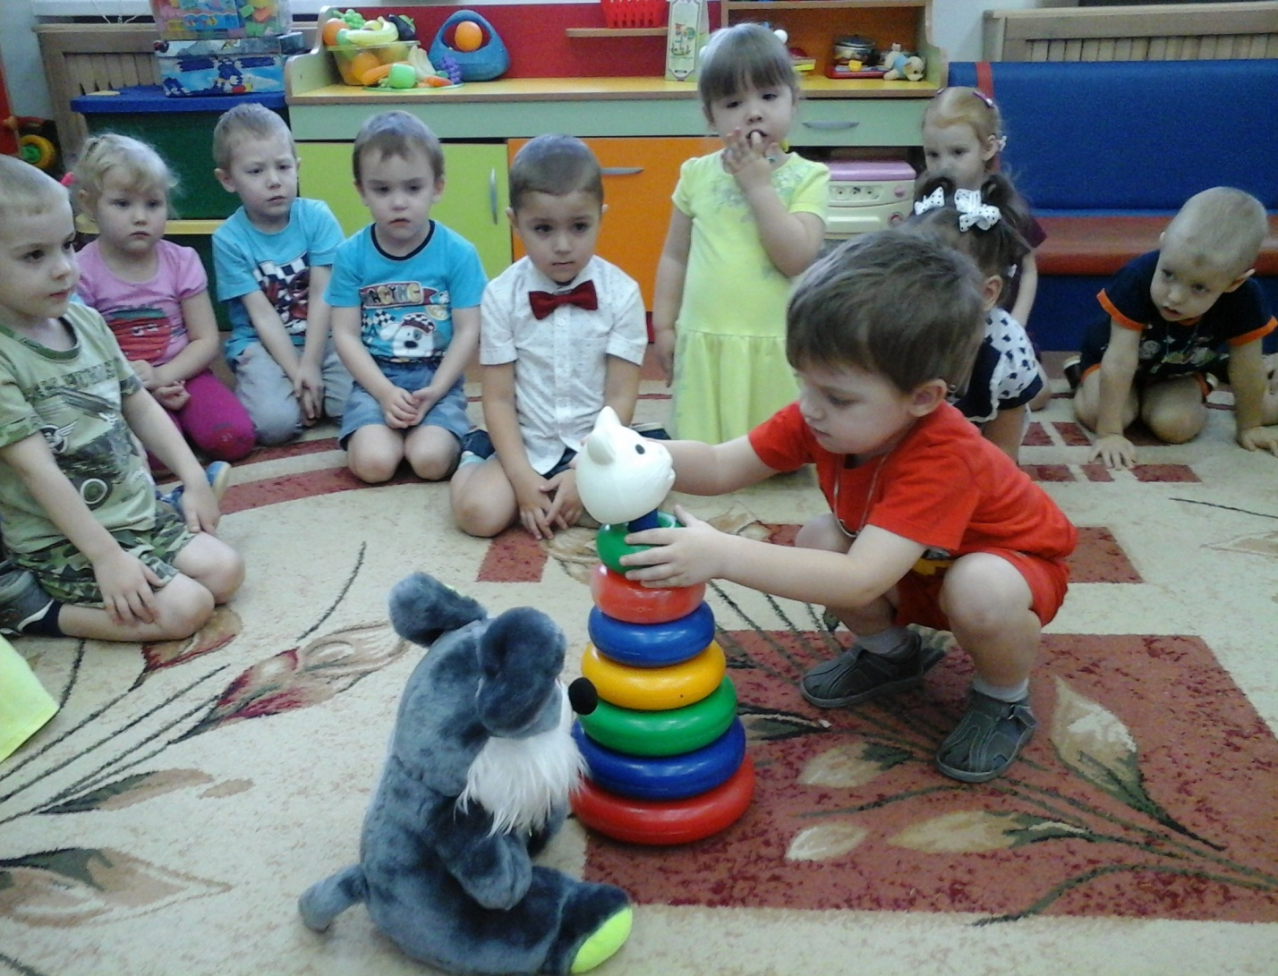
Ребята решили сделать для них пирамидки из бумаги. Послушали стихотворение «Пирамидка» Э. Сницарук.
Я собираю пирамидку,
Как не легко ее собрать!
Колечек много разноцветных-
Один, два, три, четыре, пять.
Надену первое - большое
Как трудно стержень мне поймать!
Теперь еще одно, но меньше,
Осталось - три, четыре, пять.
Потом пришел мой брат Кирюша,
Спросил: «Тебе помочь собрать?»
Колечки вместе мы надели,
Теперь их стало ровно пять.
Выполнили физминутку:
По дорожке ты шагай,
Ноги выше поднимай. (Шагают высоко поднимая колени)
И немного поскачи,
Только, друг мой, не спеши. (Подскоки)
На носочках мы шагай,
Свою спинку выпрямляй. (Ходьба на носочках)
И попрыгай по дорожке,
Хороши пружинки - ножки. (Прыжки на двух ногах вперед)
Дальше весело шагай,
Маршируй, не отставай.
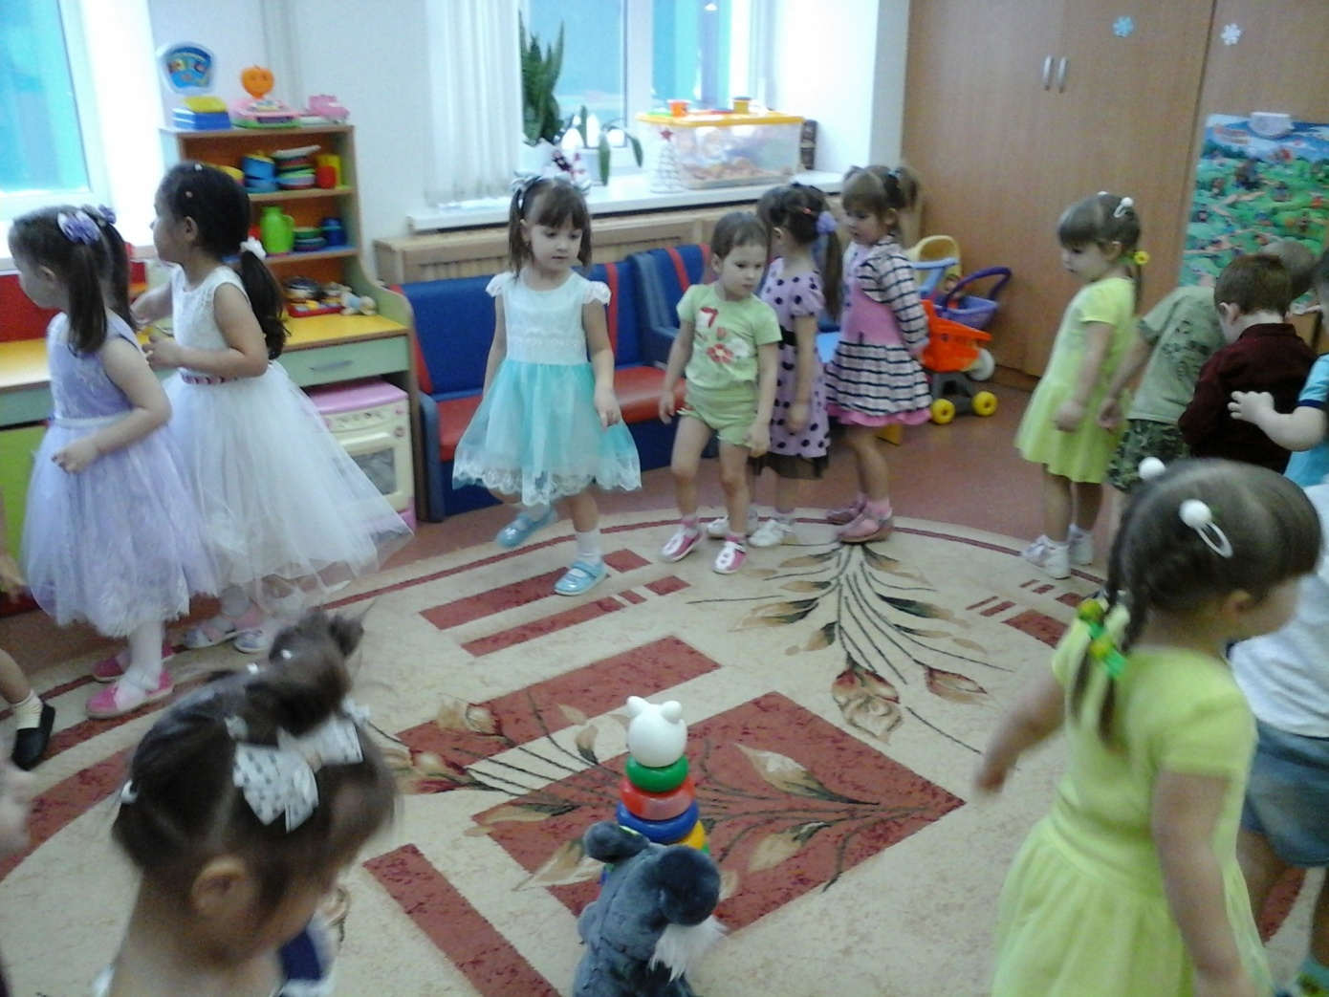
Вот мы и пришли, садитесь за столы. И приступили к творчеству.
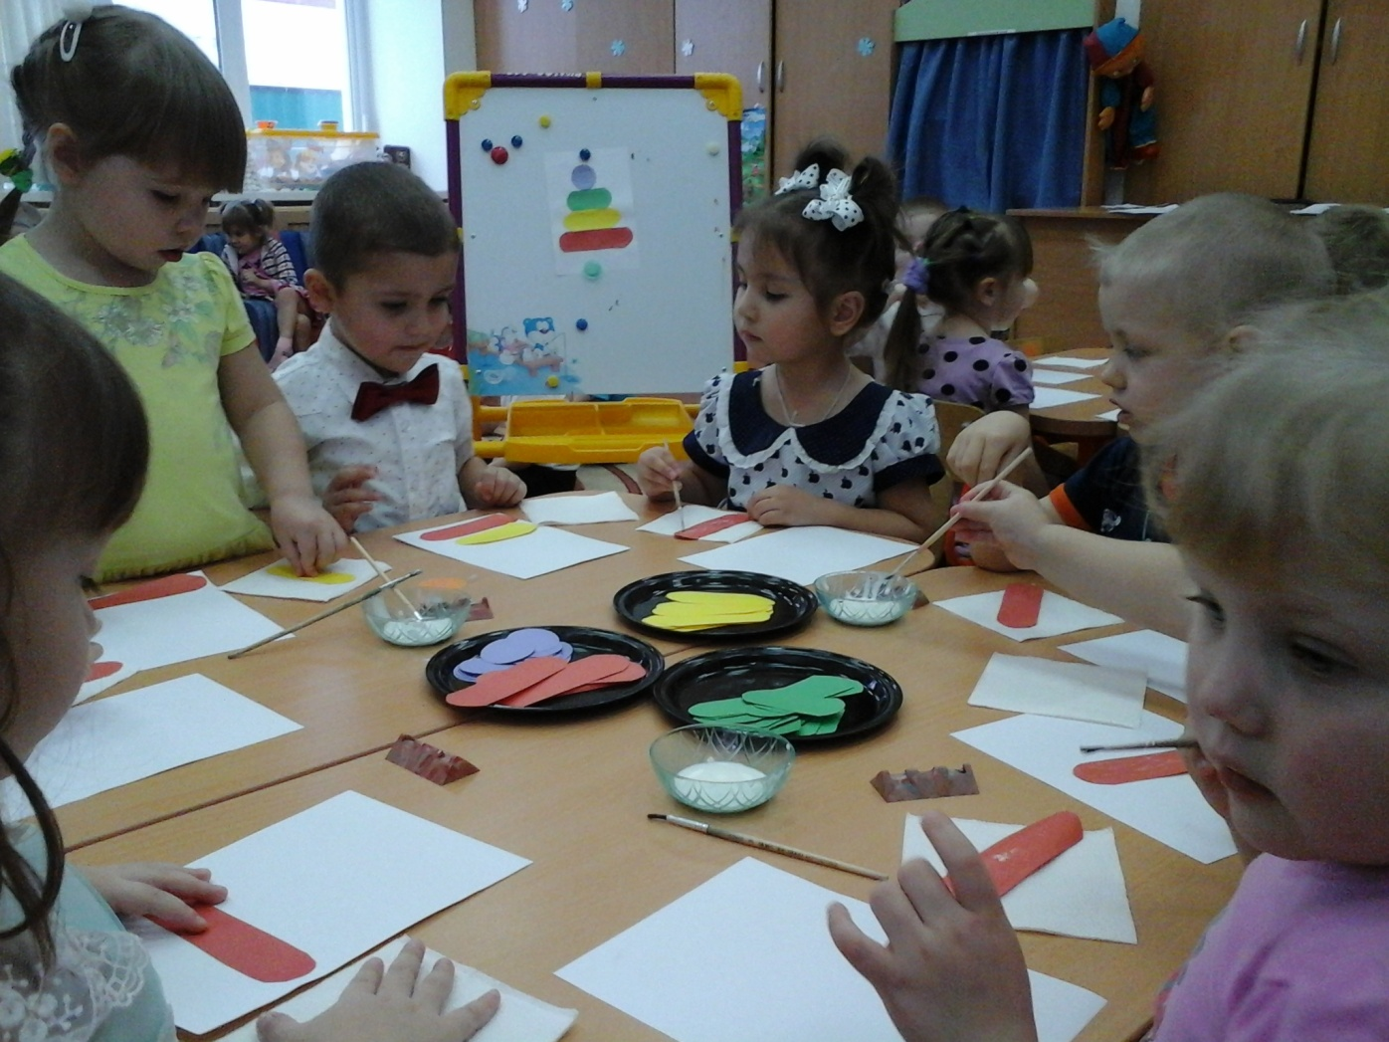
В конце занятия была организована выставка, на которой дети вместе с мышонком рассмотрели свои работы.
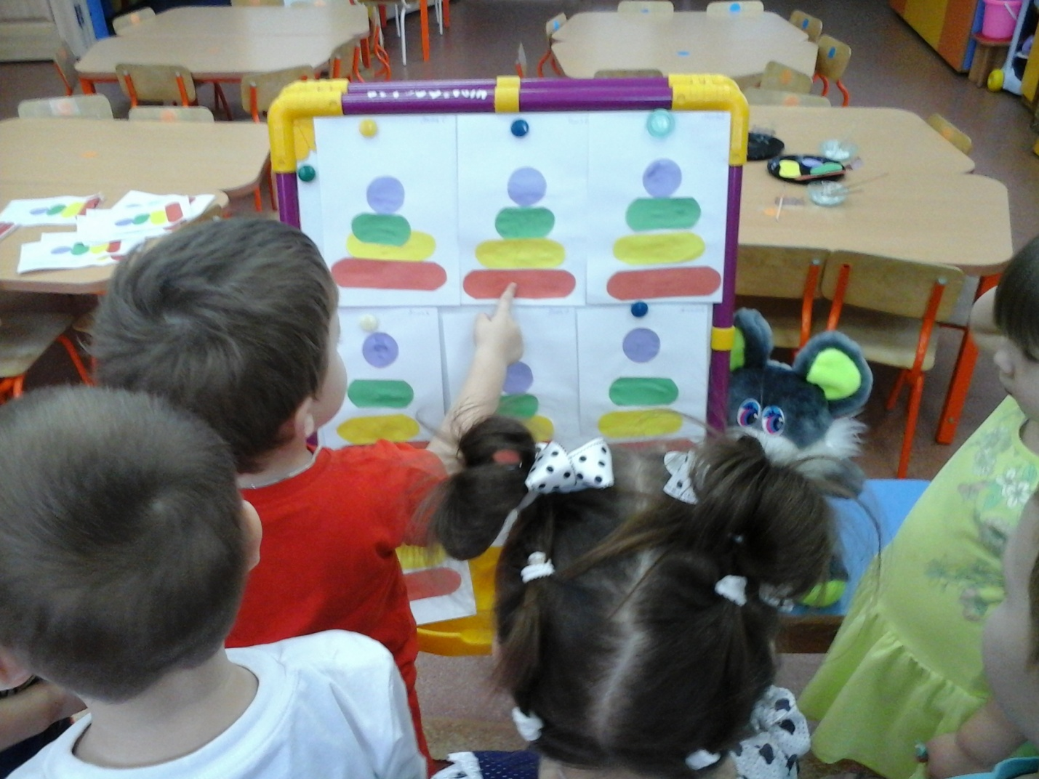
Мышонок пообещал ребятам, что он больше не будет плакать, так как ему стало радостно и весело. Он запомнил, как правильно нужно собирать пирамидки, как пользоваться кисточкой и салфеткой и расскажет об этом своим друзьям.

Материал подготовила воспитатель
МА ДОУ АР детский сад «Сибирячок»
Гущина М.Ю.

